Лабораторная работа 9

Текстовой редактор vi

Акопян Изабелла Арменовна

Содержание

# Цель работы

* Познакомиться с операционной системой Linux.
* Получить практические навыки работы с редактором vi, установленным по умолчанию практически во всех дистрибутивах.

# Задание

* Ознакомиться с теоретическим материалом.
* Ознакомиться с редактором vi.
* Выполнить задание №1.Создание нового файла с использованием vi и №2.Редактирование существующего файла.

# Выполнение лабораторной работы

## Задание №1

Пользуясь материалами лабораторной работы, “[ссылка 1](https://esystem.rudn.ru/pluginfile.php/1142511/mod_resource/content/2/006-lab_vi.pdf)”, приступаю к выполнению заданий.

Создала каталог с именем ~/work/os/lab06. (рис. 1)

Перешла в созданный каталог. (рис. 1)

Вызвала vi и создала файл hello.sh. (рис. 1)

Нажала клавишу ‘i’ и ввела следующий текст:

#!/bin/bash

HELL=Hello

function hello {

LOCALHELLO=World

echo $HELLO

}

echo $HELLO

hello

Нажала клавишу Esc, чтобы перейти в командный режим после завершения ввода текста.

Нажала ‘:’, чтобы перейти в режим последней строки и внизу моего экрана появилось приглашение в виде двоеточия. (рис. 2)

Нажала сначала w, потом q, чтобы записать и выйти. (рис. 2)

Сделала данный файл исполняемым. (рис. 1)

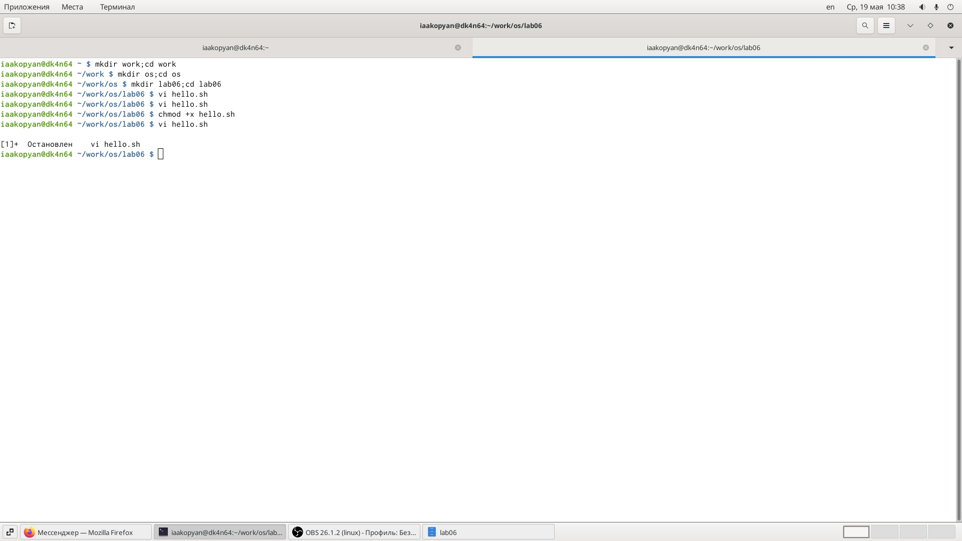

Figure 1: команды

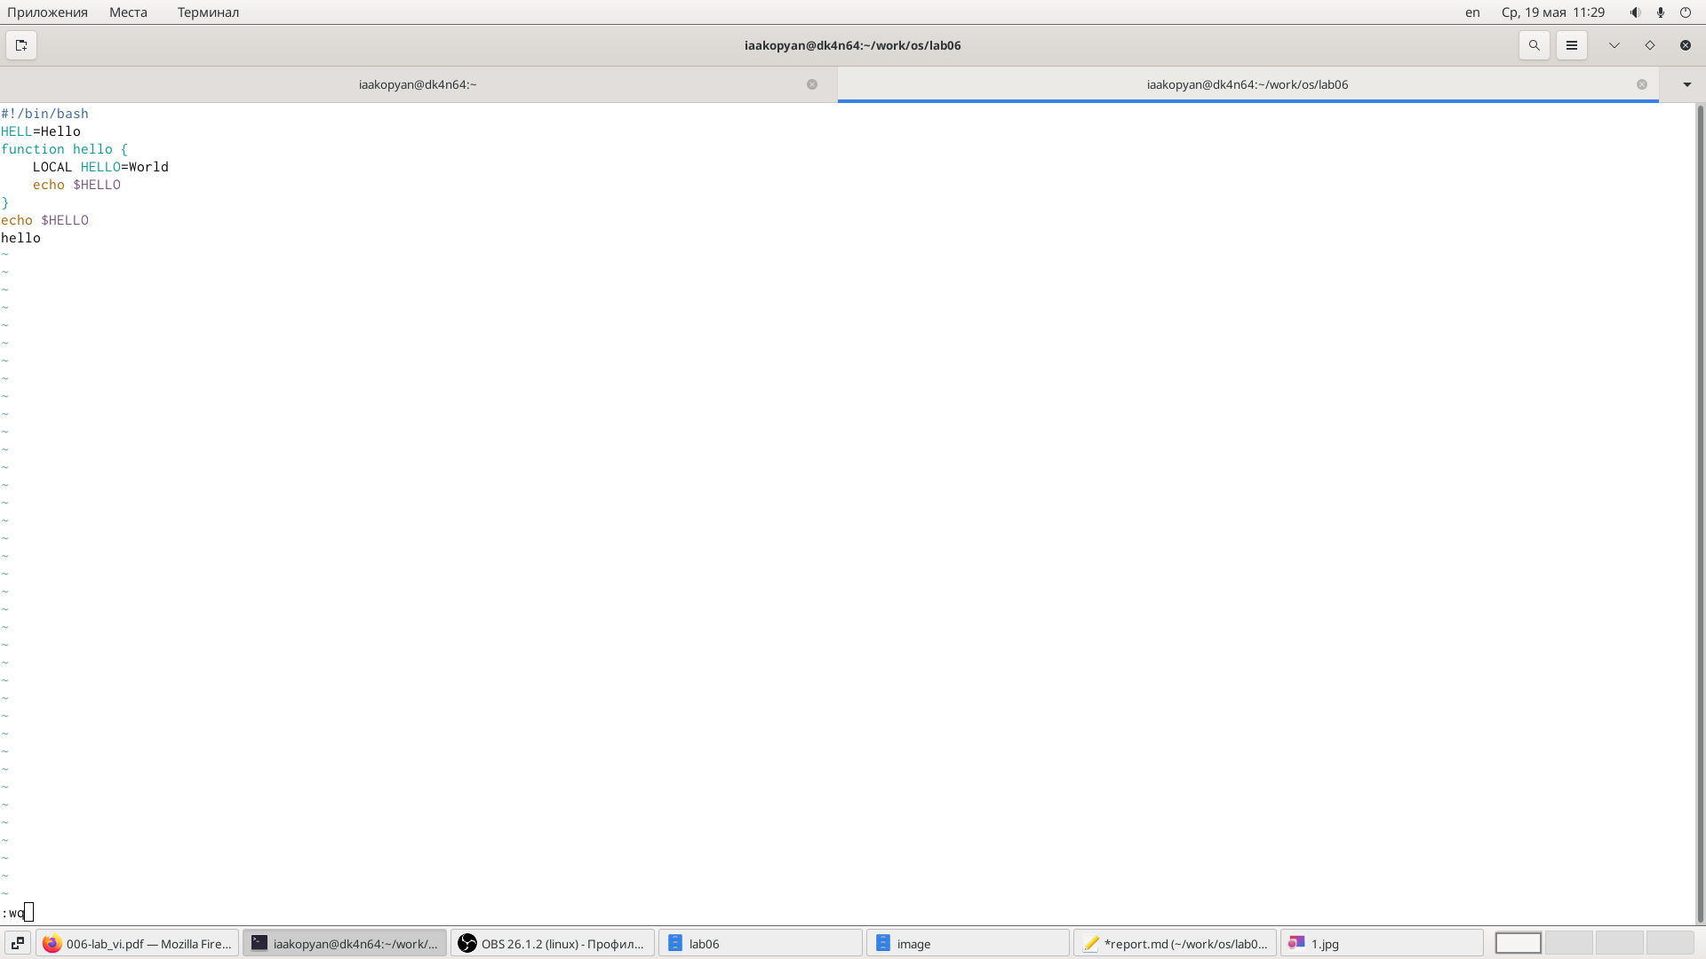

Figure 2: vi

## Задание №2

Вызвала vi на редактирование этого файла. (рис. 1)

Установила курсор в конец слова HELL второй строки (2+G, w).

Перешла в режим вставки и написала HELLO. Нажала Esc для возврата в командный режим (i).

Установила курсор на четвертую строку и стерла слово LOCAL (4+G,d+w).

Перешла в режим вставки и набрала слово ‘local’, нажала Esc для возврата в командный режим (i).

Установила курсор на последней строке файла. Вставила после нее строку, содержащую следующий текст: echo $HELLO (G, $, p).

Нажала Esc для перехода в командный режим.

Удалила последнюю строку (d+d).

Ввела команду отмены изменений (u).

Ввела символ ‘:’ для перехода в режим последней строки. Записала произведенные изменения и вышла из vi.

Результат работы : (рис. 3)

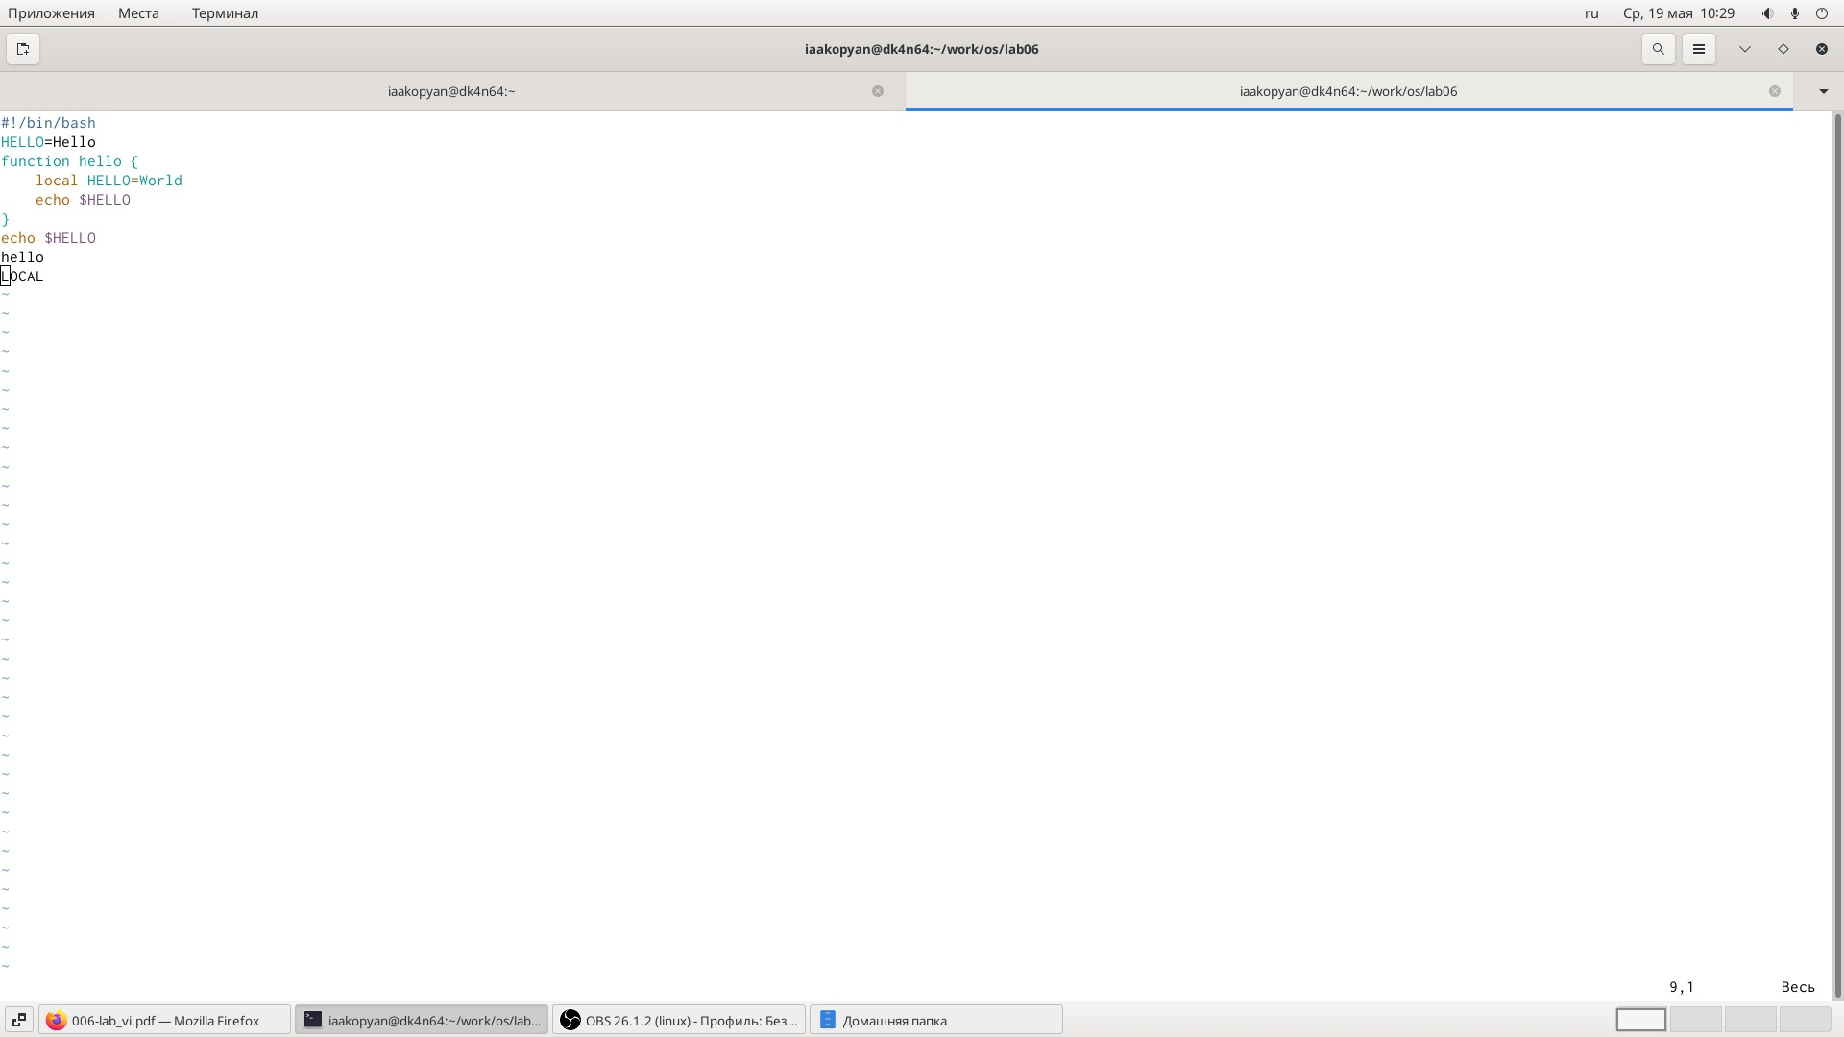

Figure 3: Результат

# Выводы

* Я успешно познакомилась с операционной системой Linux.
* Получила практические навыки работы с редактором vi.

# Библиография

[ссылка 1](https://esystem.rudn.ru/pluginfile.php/1142511/mod_resource/content/2/006-lab_vi.pdf)